Филиал МБДОУ Д/с № 7 в с.Црау

«УТВЕРЖДАЮ»
Заведующий
ДОУ д/с с.Црау
____________З.Х.Даурова
.

Положение
о порядке ведения личных дел педагогов и сотрудников детского сада с.Црау

Рассмотрено на заседании педагогического совета ДОУ с.Црау

Протокол № ______ от____________________

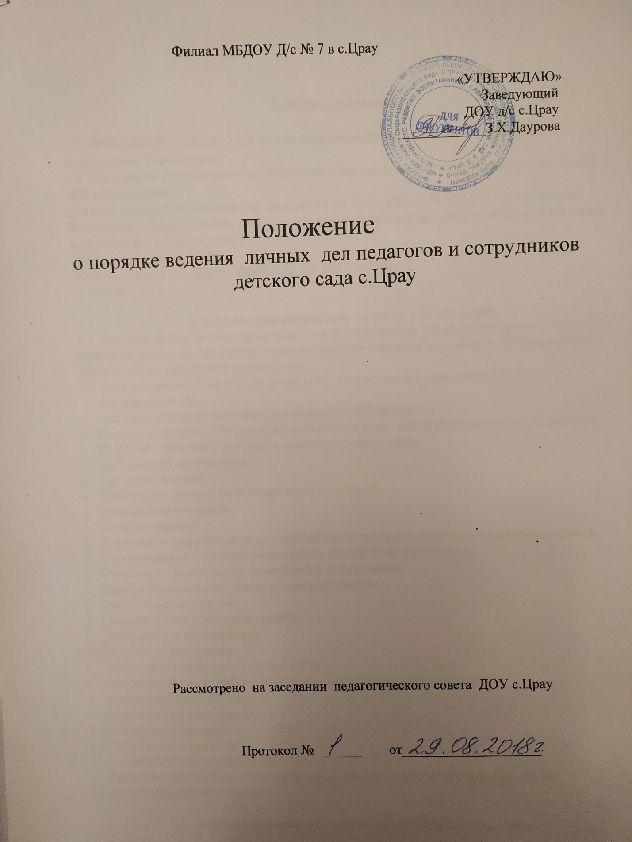

1.Общие положения

1.1 Настоящее Положение определяет порядок ведения личных дел педагогов и сотрудников Учреждения.
1.2 Положение разработано в соответствии с Законом Российской Федерации №273-ФЗ «Об образовании»:
-Указом Президента Российской Федерации от 30.05.2005 г. № 609 « Об утверждении Положения о персональных данных государственного служащего Российской Федерации и ведении его личного дела»;
-Трудовым кодексом РФ;
-Коллективным договором ФМБДОУ Д/с №7 в с. Црау
-Уставом ДОУ.

2. порядок формирования личных дел педагогов
2.1 Формирование личного дела педагогов и сотрудников Учреждения производится непосредственно после приема в учреждение или перевода педагогов и сотрудников из другого образовательного учреждения.
2.2 При поступлении на работу сотрудник предоставляет (при наличии):
- Скоросшиватель
- Паспорта или иной документ, удостоверяющий личность;
- Справку о наличии (отсутствии) судимости и (или) факта уголовного преследования;
- Документ воинского учета (для военнообязанных лиц);
- Документ об образовании;
- Трудовую книжку;
- Заявление о приеме (или о переводе) на работу;
- Медицинскую книжку;
- Автобиографию;
- Документ о квалификации (аттестационный лист) или наличии специальных знаний;
- Удостоверения о прохождении курсов, экспертные заключения.
- Страховое свидетельство пенсионного страхования;
- Идентификационный номер налогоплательщика;
- Свидетельство о браке;
- Свидетельство о рождении детей;
- Документы о награждении ;
Работодатель оформляет:
- трудовой договор в двух экземплярах;
- приказ о приеме на работу (о перемещении на другие должности);
- личную карточку №Т-2;
- должностную инструкцию.
Работодатель знакомит:
- Уставом детского сада;
- С должностной инструкцией;
- Проводит вводный инструктаж, инструктаж по охране труда, инструктаж по противопожарной безопасности.

3. Порядок ведения личных дел педагогов и сотрудников

3.1 Личное дело педагогов и сотрудников Учреждения ведется в течение всего периода работы каждого педагога и сотрудника.
3.2 Ведение личного дела предусматривает:
3.2.1.Помещение документов, подлежащих хранению в составе личных дел, в хронологическом порядке:
- Заявление;
- Личный листок по учету кадров или анкета;
- Автобиография;
- Копии документов об образовании;
- Копия приказа (или выписка) о приеме на работу;
- Копии документов о повышении квалификационного уровня: аттестационный лист, удостоверение о прохождении курсов;
Обязательной является внутренняя опись документов, имеющихся в личном деле (приложение №1) .
Копии остальных документов сотрудника хранятся отдельно.
3.2.2.Ежегодную проверку состояния личного дела педагогов и сотрудников Учреждения на предмет сохранности включенных в него документов и своевременное заполнение.
3.2.3.Листы документов, помещенных в личное дело, подлежат нумерации.
3.2.4. Трудовые книжки, медицинские книжки хранятся отдельно в сейфе заведующего Учреждения
3.2.5. Должностные инструкции хранятся в отдельной папке Учреждения.

4.Порядок и хранение личных дел педагогов и сотрудников
.
4.1 Хранение и учет личных дел педагогов и сотрудников Учреждения организуются с целью быстрого и безошибочного поиска личных дел, обеспечения их сохранности, а также обеспечения конфиденциальности сведений, содержащихся в документах личных дел, от несанкционированного доступа:
- Трудовые книжки, медицинские книжки хранятся отдельно в сейфе .
- Должностные инструкции хранятся в отдельной папке Учреждения.
- Личные дела сотрудников хранятся у заведующего Учреждения
- Доступ к личным делам педагогов и сотрудников детского сада имеют только заведующий Учреждения.
- Личные дела педагогов и сотрудников Учреждения, хранятся 75 лет с года увольнения работника.

5.Порядок выдачи личных дел педагогов и сотрудников
во временное пользование
5.1 Выдача личных дел (отдельных документов в составе личного дела) во временное пользование производится с разрешения заведующего Учреждения. Время работы ограничивается пределами одного рабочего дня. В конце рабочего дня все личные дела, выданные во временное пользование, должны подлежать возврату на место хранения .В случае их не возврата принимаются меры к их возвращению или розыску.

6. Ответственность
6.1. Педагоги и сотрудники Учреждения обязаны своевременно представлять заведующему сведения об изменении в персональных данных, включенных в состав личного дела.
6.2 Работодатель обеспечивает:
- сохранность личных дел педагогов и сотрудников Учреждения;
- конфиденциальность сведений, содержащихся в личных делах педагогов и сотрудников Учреждения.

7. Права
7.1 Для обеспечения защиты персональных данных, которые хранятся в личных делах педагогов и сотрудников Учреждения.
Педагоги и сотрудники Учреждения имеют право:
- Получить полную информацию о своих персональных данных и обработке этих данных;
- Получить доступ к своим персональным данным;
- Получить копии, хранящиеся в личном деле и содержащие персональные данные.
- Требовать исключения или исправления неверных или неполных персональных данных
Работодатель имеет право:
- Обрабатывать персональные данные педагогов и сотрудников Учреждения с их разрешения, в том числе и на электронных носителях;
- Запросить от педагогов и сотрудников Учреждения всю необходимую информацию.

